嘉義縣內埔國民小學
110學年度雙語國家政策－口說英語展能樂學計畫
子計畫2-1：國民中小學英語日活動成果報告表
活動名稱 | (1)校園主題英語活動  (2)節慶教學活動  (3)ICRT lunchbox教學活動 |  | 辦理日期 | (1)12/1~12/30  (2)12/13~12/24  (3)10/4~12/30
辦理地點 | (1)校園  (2)英語文教室 |  | 參加人數 | (1)102人  (2)168人  (3)168人
成果摘要-活動內容介紹及特色說明  (列點說明) | (1)校園主題英語活動  學習主題佈置於學校校園  教師帶學生進行主題教學  教師於課堂上引導學生利用學習平台延伸學習  (2)節慶教學活動  依照節慶的主題佈置教室  進行節慶的句子或單字教學  進行節慶活動相關學習活動  (3)ICRT lunchbox教學活動  教師挑選適合學生學習的單元於中午利用學校廣播統一播放。  教師於課堂上進行單元內容教學
檢討或建議事項
照片說明（4-10張）
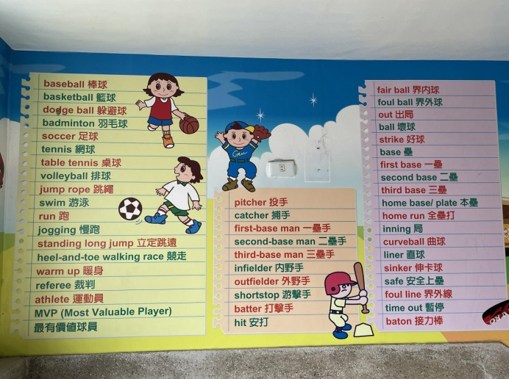 |  | 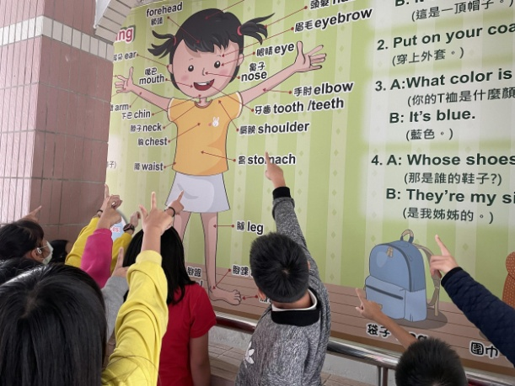
教學主題布置於校園中 |  | 教師帶領學生進行學習
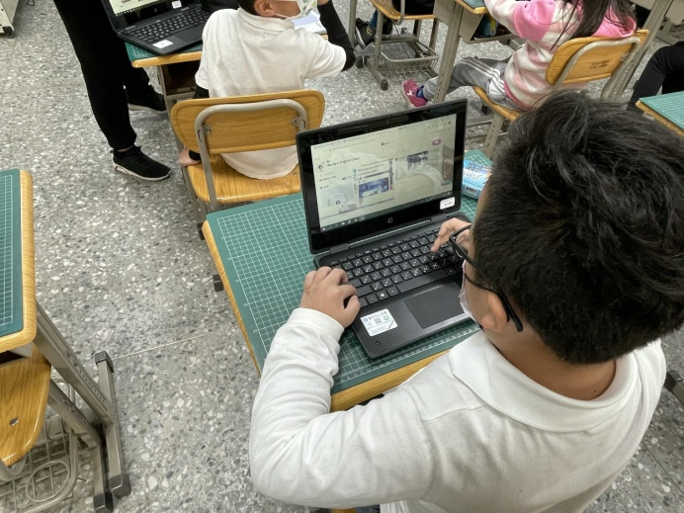 |  | 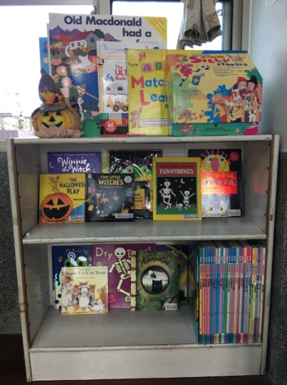
引導學生上網延伸學習 |  | 語文教室配合節慶活動佈置閱讀區
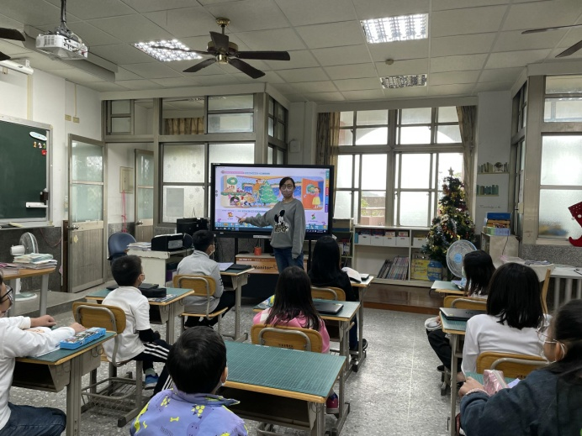 |  | 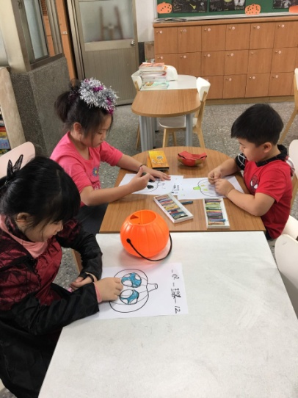
教師配合節慶進行主題教學 |  | 教師配合節慶進行主題教學
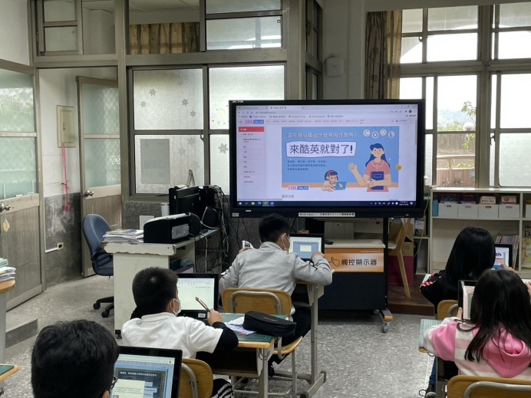 |  | 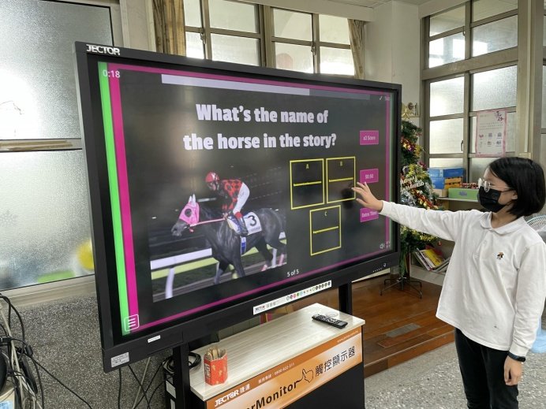
教師配合ICRT單元教學 |  | 教師配合ICRT單元教學

